
TRƯỜNG ĐẠI HỌC THỦY LỢI
KHOA ĐIỆN – ĐIỆN TỬ
BỘ MÔN ĐIỆN TỬ VIỄN THÔNG
----------


ĐỀ TÀI:
XÂY DỰNG HỆ THỐNG QUAN TRẮC TỰ ĐỘNG CHẤT LƯỢNG KHÔNG KHÍ ỨNG DỤNG INTERNET OF THINGS

Giáo viên hướng dẫn: TS. Đoàn Hữu Chức
Sinh viên thực hiện: Dương Văn Vũ 62TDH-HTN
Ngô Tuấn Trường 62TDH-HTN
Cao Ngọc Hân 64ĐTVT4
Hà Minh Hiển 64ĐTVT4
Nguyễn Bảo Minh 64ĐTVT4

Hà Nội 2024

MỤC LỤC

Lời nói đầu 2
Chương 1 ĐẶT VẤN ĐỀ 4
Lý do lựa chọn sử dụng NRF. 5
Chương 2: CƠ SỞ LÝ THUYẾT VÀ GIỚI THIỆU HỆ THỐNG 7
I. Lý thuyết 7
2.1 Tính toán giá trị VN_AQI 7
2.2. Tính giá trị AQIh của từng thông số (AQIx) 8
2.3. Giá trị VN_AQI giờ tổng hợp 9
2.4. Thang màu cho chỉ số chất lượng không khí 9
2.5. Thuật toán tính toán giá trị VN_AQI 9
2.6 Chất khí hại cho sức khỏe khác? 10
II. Hệ thống quan trắc 12
1. Định nghĩa hệ thống quan trắc chất lượng không khí 12
2. Mô tả về hệ thống của chúng tôi 12
Chương 3: LINH KIỆN, MODULE SỬ DỤNG VÀ CÁC PHẦM MỀM SỬ DỤNG 16
I. LINH KIỆN, MODULE SỬ DỤNG 16
1. Cảm Biến Độ Ẩm, Nhiệt Độ DHT22 16
2. Cảm biến bụi 17
3. Cảm biến MQ135 18
4. Màn hình DWIN 7 Inch LCD 18
5. Mạch thu phát RF NRF24L01 PA LNA 2.4GHz 19
6. Arduino Uno R3 19
7. ARDUINO ETHERNET W5100 20
II. Các phần mềm sử dụng 21
1. Phần mềm lập trình: 21
2. Phần mềm, nền tảng IoT 22
Chương 4: THIẾT KẾ HỆ THỐNG 24
1.Sơ đồ 24
2. Thuật toán lập trình, điều khiển thiết bị phần cứng 26
3. Sản phẩm hoàn thiện 28
4. Kết luận 28
5. Hướng phát triển 31
Tài liệu tham khảo 32

LỜI NÓI ĐẦU
Trong thời đại mạng viễn thông ngày nay, sự phát triển của Internet of Things (IoT) đã mở ra một thế giới mới của sự kết nối và tương tác, đem lại nhiều lợi ích cho nhiều lĩnh vực khác nhau từ sản xuất đến dân dụng. Tuy nhiên, cùng với những tiềm năng đó thì nó cũng có những nhược điểm và thách thức, đặc biệt là trong việc truyền thông và kết nối.
Một trong những điểm yếu của mạng truyền thông IoT thông thường là hạn chế về phạm vi truyền thông và tiêu thụ năng lượng cao. Các thiết bị IoT thông thường sử dụng các công nghệ truyền thông truyền thống như Wi-Fi hoặc Bluetooth, có thể gặp khó khăn khi hoạt động ở những khu vực xa xôi hoặc có nhu cầu truyền thông trên diện rộng. Hơn nữa, việc tiêu thụ năng lượng lớn có thể khiến cho tuổi thọ của pin bị giảm đáng kể, gây khó khăn trong việc duy trì và vận hành các thiết bị IoT.
Để khắc phục những hạn chế này, công nghệ sóng NRF (Nordic Radio Frequency) đã xuất hiện như một giải pháp hiệu quả. Sóng NRF hoạt động trên nguyên tắc của một công nghệ gọi là "Low Power Wide Area Network" (LPWAN), trong đó sóng radio được sử dụng để truyền dữ liệu ở khoảng cách xa với mức tiêu thụ năng lượng cực thấp. Điều này cho phép các thiết bị IoT sử dụng sóng NRF có thể hoạt động trong thời gian dài mà không cần thay pin, và đồng thời cũng giảm thiểu các vấn đề về độ tin cậy và ổn định trong việc thu thập dữ liệu.
Sóng NRF được ứng dụng rộng rãi trong các ứng dụng như giám sát môi trường, quản lý tài nguyên, và các ứng dụng nông nghiệp thông minh. Đặc biệt, với khả năng truyền thông ở khoảng cách xa và tiết kiệm năng lượng, sóng NRF là lựa chọn lý tưởng cho việc triển khai hệ thống quan trắc chất lượng không khí trong môi trường đô thị, nông thôn và các khu vực hải đảo.
Là những một sinh viên đã được học hỏi và tìm hiểu về công nghệ truyền thông sóng NRF này và cùng nhận thấy thực trạng của một số mạng lưới quan trắc của Việt Nam còn nhiều yếu kém, nhóm chúng tôi nhận thấy rằng việc áp dụng sóng NRF vào hệ thống quan trắc chất lượng không khí có thể giải quyết một số vấn đề quan trọng, như nhiều hệ thống hiện nay vẫn sử dụng các công nghệ truyền thông truyền thống, gặp phải những hạn chế như phụ thuộc vào Internet, giới hạn phạm vi truyền thông và tiêu thụ năng lượng lớn.
Bằng cách áp dụng sóng NRF, ta có thể giải quyết những vấn đề trên một cách hiệu quả. Sóng NRF không chỉ cải thiện chất lượng thông tin mà còn giúp tăng cường khả năng quản lý và giám sát chất lượng không khí trên toàn quốc, đặc biệt là ở những khu vực khó tiếp cận như nông thôn và hải đảo.
Trong báo cáo này, tôi muốn giới thiệu về một hệ thống quan trắc chất lượng không khí đã tích hợp công nghệ sóng NRF. Hy vọng thông qua báo cáo này, độc giả sẽ hiểu rõ hơn về vai trò quan trọng của IoT và công nghệ sóng NRF trong việc cải thiện chất lượng môi trường và giám sát tài nguyên không khí.

Chương 1 ĐẶT VẤN ĐỀ
Ô nhiễm không khí một là một vấn đề môi trường cực kỳ nghiêm trọng đang đe dọa đến sức khỏe của người dân Việt Nam. Đỉnh điểm vào những tháng cuối năm 2023 tại các thành phố lớn như Hà nội tình trạng ô nhiễm không khí cao tới mức báo động. Theo báo cáo của Tổ chức Y tế Thế giới (WHO), Việt Nam là một trong những quốc gia có mức độ ô nhiễm không khí cao nhất trên thế giới. Giải pháp được đề xuất mở rộng thêm các hệ thống quan trắc chất lượng không khí đang là nhu cầu cấp thiết hiện nay.
Hiện tại, ở Việt Nam có 65 trạm đo chất lượng không khí được vận hành bởi 41 người. Đây là những trạm giám sát chất lượng không khí giúp cung cấp dữ liệu về chỉ số chất lượng không khí (AQI) và ô nhiễm không khí PM2.5 tại Việt Nam[3]. Các điểm đo này thường sử dụng bốn phương thức truyền thông phổ biến: GPRS, Bluetooth, WiFi, Ethernet với chi phí đầu tư thường trung bình cao và đa số phụ thuộc vào Internet. Bên cạnh đó một số nghiên cứu hệ thống giám sát thông minh gần đây như: A SMART AIR POLLUTION MONITORING SYSTEM[8] hoặc IOT based Air Quality Monitoring System[10]. Thì có khá nhiều nhược điểm như: đo được khá ít thông số, quá trình theo dõi có thể bị ảnh hưởng và phụ thuộc vào internet hoặc khó mở rộng ra nhiều điểm đo hơn nữa do phụ thuộc đường truyền.
Với tình trạng ô nhiễm như hiện nay việc mở rộng thêm các điểm đo không khí mới tại các thành phố lớn đang là nhu cầu cấp thiết, nhằm nắm bắt, dự đoán và kiểm soát tình trạng ô nhiễm không khí. Nhưng bên cạnh đó việc chi phí đầu tư cũng rất quan trọng.
Báo cáo này nhằm mục đích giới thiệu về một hệ thống quan trắc chất lượng không khí gồm các điểm đo sử dụng mạch thu phát NRF20L01 xây dựng thành mạng cảm biến không dây kết hợp với một điểm trung tâm sử dụng chuẩn Ethernet để truyền dữ liệu của cả hệ thống lên mạng Internet. Ưu điểm của nghiên cứu này là việc ứng dụng cả công nghệ IoT và ứng dụng và sóng siêu cao tần ở tần số 2,4GHz với chi phí bằng 1/10 so với các điểm đo sử dụng phương thức truyền thông phổ biến trên.

Lý do lựa chọn sử dụng NRF.
Chúng ta cần một chuẩn kết nối đủ mạnh để cũng có thể kết nối nhiều thiết bị nhưng cần giảm trọng lượng và tầm giá thi công, chính vì vậy, Wifi và Bluetooth không thể đáp ứng tốt điều này, sử dụng băng thông rộng, kết nối dễ bị xâm nhập, không thích hợp với những kết nối gọn nhẹ trong nhà thông minh, tiêu hao quá nhiều điện năng và không dùng Pin.
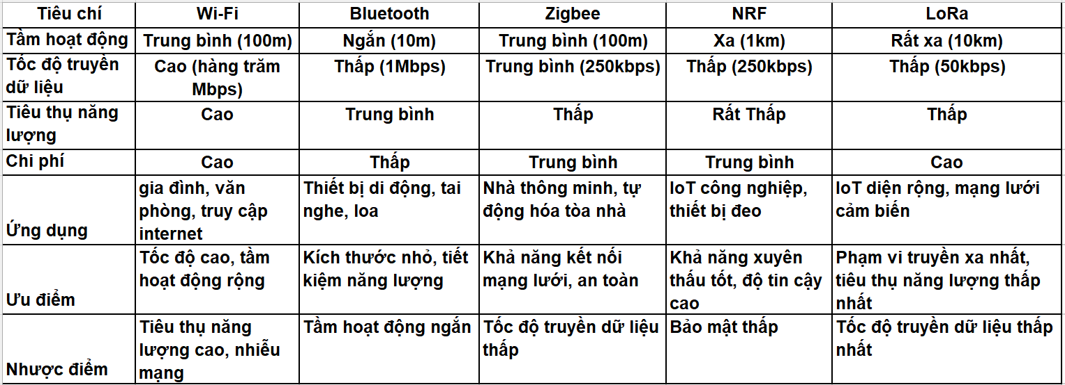

Ưu điểm:
- Phạm vi truyền thông rộng lớn: NRF sử dụng một phương thức truyền thông không dây có phạm vi rộng lớn, cho phép truyền dữ liệu ở khoảng cách xa mà vẫn duy trì độ ổn định. Điều này rất hữu ích cho việc triển khai hệ thống giám sát chất lượng không khí ở các khu vực rộng lớn hoặc khó tiếp cận.
- Tiết kiệm năng lượng: NRF tiêu thụ năng lượng rất ít, giúp kéo dài tuổi thọ của pin trong các thiết bị giám sát. Điều này làm cho NRF trở thành lựa chọn lý tưởng cho các ứng dụng cần hoạt động liên tục mà không cần thay pin thường xuyên.
- Độ tin cậy cao: NRF cung cấp độ tin cậy cao trong việc truyền dữ liệu, giảm thiểu việc mất kết nối và đảm bảo thông tin được truyền đạt một cách đáng tin cậy. Điều này rất quan trọng trong hệ thống giám sát chất lượng không khí, nơi cần đảm bảo rằng dữ liệu thu thập được là chính xác và đầy đủ.
- Chi phí thấp: So với một số phương thức truyền thông khác như 3G hoặc 4G, việc triển khai hệ thống NRF có thể tiết kiệm chi phí đáng kể. Điều này làm cho NRF trở thành lựa chọn hấp dẫn cho các dự án có ngân sách hạn chế.
- Dễ dàng triển khai và quản lý: NRF có giao diện truyền thông đơn giản và dễ sử dụng, giúp cho việc triển khai và quản lý hệ thống trở nên dễ dàng hơn. Điều này giúp giảm thời gian và công sức cần thiết cho việc cài đặt và vận hành hệ thống.
- Không phụ thuộc vào internet: Một điểm mạnh của truyền thông NRF là khả năng hoạt động độc lập mà không cần phải kết nối với internet. Điều này làm cho NRF trở thành lựa chọn lý tưởng cho các khu vực có hạ tầng mạng không đồng đều hoặc không có sẵn kết nối internet ổn định. Việc không phụ thuộc vào internet cũng giúp loại bỏ các vấn đề liên quan đến sự cản trở và gián đoạn trong truyền thông, đảm bảo tính liên tục và độ tin cậy của hệ thống giám sát chất lượng không khí.

Chương 2: CƠ SỞ LÝ THUYẾT VÀ GIỚI THIỆU HỆ THỐNG

I. Lý thuyết
Để xác định được mức độ ô nhiễm không khí, các hệ thống quan trắc thường giám sát các thông số không khí như SO2, CO, NOx, O3…
Tuy nhiên, việc theo dõi nhiều thông số không khí khiến cho việc xác định mức độ ô nhiễm trở nên phức tạp. Do đó, cần đưa ra một chỉ số duy nhất để xác định chất lượng không khí.

Năm 2009, Bộ Tài nguyên và Môi trường đã ban hành quy chuẩn QCVN 05:2009/BTNMT, trong đó có đưa ra chỉ số chất lượng không khí AQI (Air Quality Index) dùng để xác định nồng độ chất ô nhiễm không khí trong khoảng thời gian trung bình, thu được từ các trạm quan trắc các thông số không khí. Để tính được chỉ số AQI, cần có các thông số của SO2, CO, NOx, O3, PM10, TSP [16]. Tuy nhiên, cách tính này chưa phù hợp vì thông số tổng bụi lơ lửng (TSP) không phải là yếu tố quan trọng tác động đến hệ hô hấp của con người.

Năm 2019, Tổng cục Môi trường ban hành quyết định 1459/QĐ-TCMT để cập nhật cách tính chỉ số chất lượng không khí Việt Nam (VN_AQI) [17]. Các thông số không 1 The University of Danang - University of Science and Technology (Thanh Vu Van, Phan Tran Dang Khoa, Huynh Thanh Tung, Vo Van Tai) khí được sử dụng để tính VN_AQI bao gồm: SO2, CO, NO2, O3, PM10, và PM2.5. Thực tế nồng độ O3 ở ngoài không khí quá lâu sẽ chuyển hóa thành CO [4], nên phạm vi của các trạm quan trắc không khí chỉ cần đo các thông số: SO2, CO, NO2, PM10, và PM2.5 để tính VN_AQI.

2.1 Tính toán giá trị VN_AQI
Gọi 𝑐1, 𝑐2, …, 𝑐12 là 12 giá trị quan trắc trung bình 1 giờ, với 𝑐1 là giá trị quan trắc trung bình 1 giờ hiện tại, và 𝑐𝑖 là giá trị quan trắc trung bình 1 giờ cách 𝑖 giờ so với hiện tại. Trước tiên, ta cần tính giá trị trọng số:
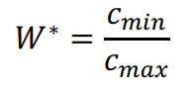 (1)
Trong đó, 𝑐𝑚𝑖𝑛 và 𝑐𝑚𝑎𝑥 lần lượt là giá trị nhỏ nhất và giá trị lớn nhất trong số 12 giá trị trung bình 1 giờ.
Chỉ số NC (NowCast) được tính như sau:
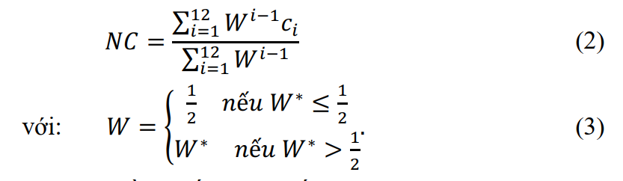
Lưu ý rằng, nếu có ít nhất 2 trong 3 giá trị 𝑐1, 𝑐2, 𝑐3 có dữ liệu thì mới tính được giá trị NC, ngược lại coi như “Không có dữ liệu” (Không tính được giá trị NC). Nếu 𝑐𝑖 không có giá trị thì lấy 𝑊𝑖-1 = 0.

2.2. Tính giá trị AQIh của từng thông số (AQIx)
Giá trị 𝐴𝑄𝐼ℎ của các thông số SO2, CO, NO2, O3 được tính toán theo (4), giá trị AQIh của các thông số PM10, PM2.5 được tính toán theo (5):
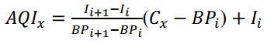 (4)
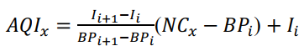 (5)
Trong đó,
- 𝐴𝑄𝐼𝑥: Giá trị AQI thông số của thông số x;
- 𝐵𝑃𝑖 và 𝐵𝑃𝑖+1 lần lượt là nồng độ giới hạn dưới và trên của giá trị thông số quan trắc được quy định trong Bảng 1 tương ứng với mức i;
- 𝐼𝑖 và 𝐼𝑖+1 lần lượt là giá trị AQI ở mức i và 𝑖 + 1 đã cho trong bảng tương ứng với giá trị BPi.
- cx: Giá trị quan trắc trung bình 1 giờ của thông số x;
- 𝑁𝐶 𝑥 là giá trị NC của thông số 𝑥 được tính toán tại Mục 2.1
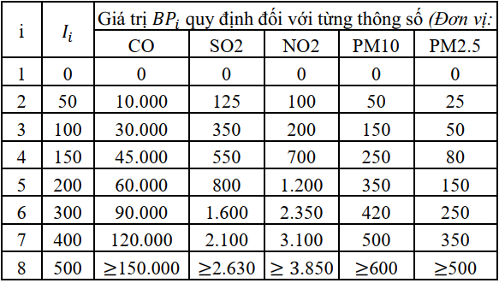
Bảng 1. Các giá trị 𝐵𝑃𝑖 đối với các thông số [3]

2.3. Giá trị VN_AQI giờ tổng hợp
Sau khi đã có giá trị 𝐴𝑄𝐼𝑥 của mỗi thông số, chọn giá trị AQI lớn nhất của các thông số để lấy làm giá trị VN_AQI giờ tổng hợp.
𝑉𝑁_𝐴𝑄𝐼ℎ = 𝑀𝑎𝑥(𝐴𝑄𝐼𝑥) (6)
Giá trị VN_AQI giờ được làm tròn.

2.4. Thang màu cho chỉ số chất lượng không khí
Để thể hiện trực quan kết quả chỉ số chất lượng không khí, nhóm tác giả sử dụng thang màu cho các khoảng giá trị VN_AQI như ở Bảng 2
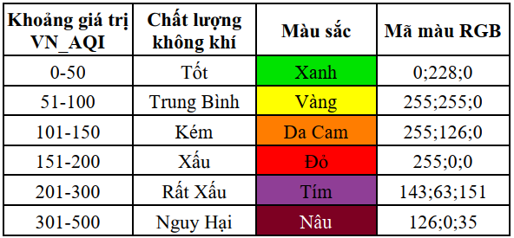
Bảng 2. Khoảng giá trị VN_AQI và đánh giá chất lượng không khí [3]

2.5. Thuật toán tính toán giá trị VN_AQI
Các bước tính toán được nêu ở các Mục 2.1-2.4 được tóm tắt thành lưu đồ thuật toán ở Hình 1. Đầu tiên cần kiểm tra các giá trị cảm biến trả về có hay không, nếu có thực hiện tính toán AQI của từng chất khí, còn nếu không thực hiện hàm kiểm tra giá trị cảm biến khác để tránh gây lỗi dữ liệu khi giá trị cảm biến trả về là rỗng. Cuối cùng tính giá trị VN_AQI tổng hợp bằng cách thực hiện hàm tìm giá trị lớn nhất trong 5 giá trị AQI của 5 chất khí vừa tìm được.
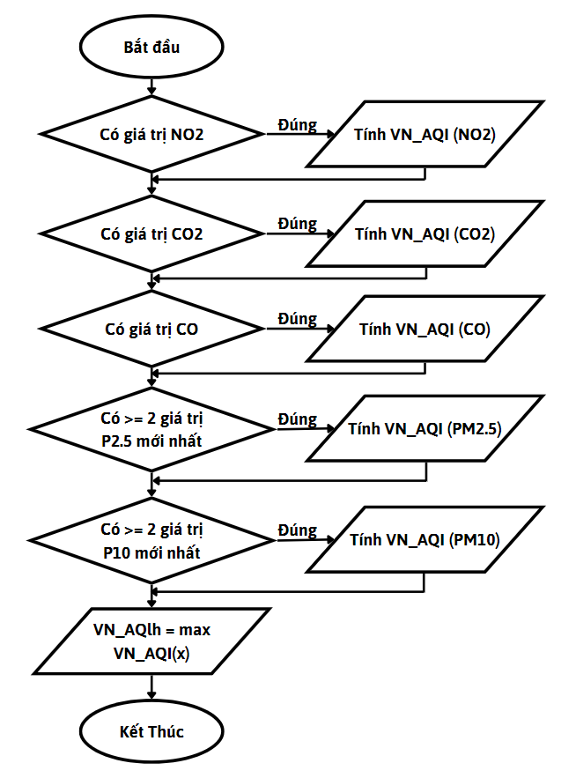
Hình 1: Lưu đồ giải thuật tính toán giá trị VN_AQI

2.6 Chất khí hại cho sức khỏe khác?

a, SO2 (Lưu Huỳnh Dioxit):
Chất SO2, hay lưu huỳnh dioxit, là một chất khí không màu, nặng hơn không khí và có mùi hắc1. Nó là một sản phẩm phụ trong quá trình đốt cháy các nhiên liệu hóa thạch như than đá, dầu, khí đốt và cũng được sản xuất trong các quá trình công nghiệp.
Về mặt hóa học, SO2 có công thức cấu tạo là:
SO2
và là một oxit axit. Khi tiếp xúc với nước, SO2 có thể tạo thành dung dịch axit sunfuro (H2SO3) theo phương trình phản ứng:
SO2 + H2O => H2SO3
Tác động của SO2 đến con người có thể rất tiêu cực. Nó có khả năng gây kích ứng và tổn thương mạnh cho các mô nhạy cảm như mắt và đường hô hấp. Sự tiếp xúc có thể dẫn đến các vấn đề sức khỏe như viêm phổi, ho, khó thở và đau họng. Trong môi trường, SO2 có thể gây ra ô nhiễm không khí, mưa axit, ảnh hưởng tiêu cực đến đất đai, nguồn nước và hệ sinh thái.
Kết luận: Do tính chất độc hại và gây ô nhiễm của nó, việc kiểm soát và giảm thải khí SO2 là rất quan trọng để bảo vệ môi trường và sức khỏe con người.

b, CO (Carbon Monoxide):
Chất CO, hay carbon monoxide, là một chất khí không màu, không mùi, không vị và không kích thích, làm cho nó rất khó phát hiện mà không có thiết bị đo lường chuyên dụng. CO có công thức hóa học là:
CO
và thường được tạo ra từ quá trình đốt cháy không hoàn chỉnh của nhiên liệu hóa thạch như than, dầu mỏ và khí đốt.

Tác động của CO đối với con người có thể rất nghiêm trọng và thậm chí gây tử vong. CO liên kết với hemoglobin trong máu với ái lực cao hơn khoảng 240 lần so với oxy, tạo thành carboxyhemoglobin (COHb) và ngăn chặn oxy được vận chuyển đến các mô cơ thể1. Điều này có thể dẫn đến các triệu chứng như đau đầu, chóng mặt, mệt mỏi, buồn nôn, khó thở và trong trường hợp nghiêm trọng có thể gây ra hôn mê và tử vong. Ngộ độc CO cũng có thể gây ra các vấn đề tim mạch và ảnh hưởng đến hệ thần kinh.

Để phòng tránh nguy cơ ngộ độc CO, việc đảm bảo thông gió tốt trong nhà và sử dụng các thiết bị phát hiện CO là rất quan trọng.

c, NO2 (Nitơ Dioxit):
Chất NO2, hay còn gọi là nitơ đioxit hoặc điôxit nitơ, là một hợp chất của nitơ và oxy. Nó thường tồn tại trong đất và nước và là chất trung gian trong quá trình tổng hợp công nghiệp của axit nitric. NO2 có màu nâu đỏ, mùi gắt và là một khí độc hại.
Về mặt hóa học, NO2 có thể tham gia vào phản ứng oxy hóa khử, chẳng hạn như phản ứng sau đây:
3NO2 + H2O => 2HNO3 + NO
Trong phản ứng này, NO2 đóng vai trò vừa là chất oxy hóa vừa là chất khử.
Kết luận: Tác động của NO2 đối với con người là rất nghiêm trọng. Khi hít phải, NO2 có thể gây kích ứng mạnh cho đường hô hấp, dẫn đến các triệu chứng như khó thở, ho, nghẹt mũi, và thậm chí viêm phổi. Nó cũng có thể tăng nguy cơ mắc bệnh tim mạch và gây dị ứng. Đối với môi trường, NO2 góp phần vào ô nhiễm không khí và mưa axit, cũng như có thể làm hủy hoại lớp ozone. Với nhiều tác hại như trên việc cần theo dõi và giám sát khí này rất quan trọng

II. Hệ thống quan trắc

1. Định nghĩa hệ thống quan trắc chất lượng không khí
Hệ thống quan trắc chất lượng không khí là một hệ thống tổ hợp gồm các thiết bị và công nghệ được tích hợp thành một mạng lưới nhằm mục đích đo lường và giám sát các thông số liên quan đến chất lượng không khí trong môi trường, như hàm lượng khí ozone (O3), khí NO2, CO, SO2, các hạt nhỏ PM2.5 và PM10, cũng như các chất hóa học khác có thể có trong không khí.
Các thành phần chính của hệ thống này bao gồm các cảm biến (sensor) được gắn trực tiếp vào môi trường không khí để thu thập dữ liệu, các thiết bị thu phát dữ liệu, và hệ thống truyền thông để truyền dữ liệu về trung tâm quản lý. Các cảm biến được thiết kế để đo lường một loạt các thông số vật lý và hóa học của không khí, và chúng thường được đặt ở các vị trí chiến lược để đảm bảo việc thu thập dữ liệu là đại diện và toàn vẹn.
Sau khi dữ liệu được thu thập từ các cảm biến, nó sẽ được truyền về trung tâm quản lý thông qua các thiết bị thu phát dữ liệu. Tại trung tâm quản lý, dữ liệu sẽ được phân tích, đánh giá và theo dõi sự thay đổi trong chất lượng không khí theo thời gian. Phân tích này giúp định rõ các xu hướng, biến động và tác động của các yếu tố môi trường lên chất lượng không khí, từ đó đưa ra các quyết định đúng đắn về quản lý môi trường và bảo vệ sức khỏe cộng đồng.
Mục tiêu cuối cùng của hệ thống quan trắc chất lượng không khí là cung cấp thông tin cần thiết cho các quyết định liên quan đến việc quản lý và bảo vệ môi trường. Nhờ vào việc thu thập dữ liệu định kỳ và liên tục từ môi trường không khí, hệ thống này đóng vai trò quan trọng trong việc theo dõi và đánh giá tình trạng chất lượng không khí, từ đó hỗ trợ quá trình ra quyết định khoa học và hiệu quả.

2. Mô tả về hệ thống của chúng tôi
Với các yếu tố trên thì trên báo cáo này, nhóm chúng tôi đề xuất hệ thống các điểm đo cảm biến không dây để quan trắc tự động chất lượng không khí. Các đóng góp chính của báo cáo như sau: Thứ nhất, báo cáo đề xuất và thiết kế điểm đo gồm: các cảm biến không dây sử dụng sóng siêu cao tần có tần số 2,4GHz và giao thức Ethernet, giúp đo đạc các tham số ô nhiễm không khí phục vụ tính toán chỉ số chất lượng không khí theo đúng quy chuẩn Việt Nam của Bộ Tài Nguyên Môi Trường để phù hợp hơn với môi trường không khí tại Việt Nam. Thứ hai có thể theo dõi được nhiều điểm ngay cả khi không có Internet, đồng thời tạo ra ứng dụng cho thiết bị di động và website hiển thị các thông số chất lượng không khí, nồng độ chất khí quan trắc nhằm phục vụ cộng đồng nâng cao nhận thức trong kiểm soát ô nhiễm môi trường không khí tại Việt Nam.
Trong phạm vi nghiên cứu và thực nghiệm sản phẩm, nhóm tác giả thực hiện hệ thống gồm 3 điểm đo sử dụng các cảm biến thu thập thông tin, dữ liệu: nhiệt độ, độ ẩm, CO2 các loại khí độc hại và không tốt cho sức khỏe như: SO2, CO, N02, NH3, các loại bụi lơ lửng: PM2.5, PM10.
Trong đó chọn 1 điểm đo làm điểm trung tâm tích hợp thêm Ethernet các điểm đo phụ còn lại truyền thông với điểm đo trung tâm bằng mạch thu phát NRF24L01 như hình 7 sử dụng sóng radio nhằm mục đích truyền thông với nhau ngay cả khi không có Internet. Dữ liệu từ các điểm đo sẽ được gửi về khi gửi đến điểm trung tâm sẽ lưu trữ vào thẻ nhớ và đồng thời tải lên server qua Internet bằng giao thức HTTP. Theo sơ đồ như hình 1. Mô hình mạng truyền tin trong hệ thống này là mô hình mạng Star giúp người quan sát dễ dàng quản lý và kết nối mở rộng thêm các điểm đo với chi phí và tốc độ truyền dữ liệu cao và ổn định.
Ngoài ra trên giao diện ứng dụng điện thoại hoặc Web người dùng có thể theo dõi được các thông số đồng thời nhận các cảnh báo.

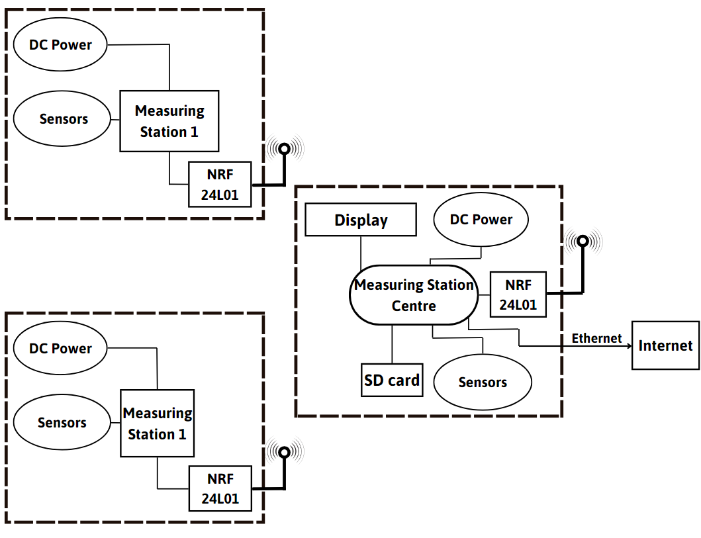
Hình 2: Sơ đồ hệ thống quản lý giám sát chất lượng không khí
2.1 Ưu điểm của hệ thống
Như đã nói ở trên mô hình mạng sử dụng ở đây là mô hình mạng star, với NRF thì nó hỗ trợ rất tốt các mô hình mạng cơ bản như này.
Ưu điểm:
Khả năng giám sát chất lượng không khí ở nhiều vị trí: Hệ thống mạng hình sao cho phép đặt các điểm đo ở nhiều vị trí khác nhau mà không cần phải lo lắng về khoảng cách truyền thông. Điều này cho phép quan trắc chất lượng không khí tại các khu vực đa dạng, từ đô thị đến nông thôn, giúp cung cấp dữ liệu phong phú và đa chiều về chất lượng không khí.
Độ phủ sóng rộng lớn: Công nghệ truyền thông NRF cho phép truyền dữ liệu qua các khoảng cách xa mà không cần sự hỗ trợ của hạ tầng mạng phức tạp. Điều này giúp mở rộng phạm vi giám sát chất lượng không khí đến các khu vực rộng lớn và khó tiếp cận.
Tiết kiệm năng lượng: Thiết bị NRF tiêu thụ rất ít năng lượng, cho phép chúng hoạt động trong thời gian dài mà không cần thay pin thường xuyên. Điều này giúp giảm chi phí vận hành và bảo trì của hệ thống quan trắc chất lượng không khí.
Chi phí triển khai và vận hành thấp: Công nghệ NRF thường có chi phí triển khai và vận hành thấp hơn so với các giải pháp truyền thông khác như 3G, LoRa hoặc WiFi. Điều này giúp giảm tổng chi phí đầu tư cho dự án quan trắc chất lượng không khí.
Khả năng mở rộng dễ dàng: Hạ tầng mạng NRF linh hoạt và có thể mở rộng dễ dàng để phục vụ số lượng lớn các thiết bị kết nối. Điều này làm cho NRF trở thành lựa chọn lý tưởng cho các dự án IoT quy mô lớn và có tiềm năng phát triển.
Độc lập và linh hoạt: Việc không phụ thuộc vào internet giúp hệ thống trở nên độc lập và linh hoạt hơn trong việc triển khai ở các vùng miền hoặc khu vực không có sẵn kết nối internet ổn định. Điều này đặc biệt hữu ích trong các khu vực hẻo lánh, nông thôn, hoặc khi mạng internet gặp sự cố.
Bảo mật dữ liệu: Việc không truyền dữ liệu qua internet giúp giảm nguy cơ bị tấn công mạng và đánh cắp dữ liệu. Dữ liệu chỉ được truyền trực tiếp giữa các thiết bị trong mạng hình sao, tăng cường tính bảo mật và an toàn cho thông tin quan trọng về chất lượng không khí.
Giảm thiểu trễ độ truyền thông: Việc truyền dữ liệu trực tiếp giữa các điểm đo thông qua mạng hình sao và NRF giúp giảm thiểu trễ độ truyền thông so với việc truyền qua internet. Điều này đảm bảo dữ liệu được gửi và nhận một cách nhanh chóng và chính xác, cung cấp thông tin chất lượng không khí đúng thời điểm và đáng tin cậy.
Kết luận, việc kết hợp hệ thống quan trắc chất lượng không khí với mạng hình sao và truyền thông NRF mang lại nhiều ưu điểm như khả năng giám sát toàn diện, tiết kiệm chi phí, linh hoạt và hiệu quả trong việc quản lý chất lượng không khí.

Chương 3: LINH KIỆN, MODULE SỬ DỤNG VÀ CÁC PHẦM MỀM SỬ DỤNG

I. LINH KIỆN, MODULE SỬ DỤNG
Các linh kiện chính được sử dụng trong bảng mạch điện tử gồm có: cảm biến MQ135, cảm biến nhiệt độ độ ẩm DHT22, cảm biến bụi (Laser Optical Dust Sensor) PM2.5 Plantower PMS7003, Arduino Uno R3, Arduino Ethernet Shield, mạch thu phát RF NRF24L01 + PA LNA 2.4GHz Anten rời.
Trong hệ thống quan trắc môi trường, ba điểm đo sử dụng các thiết bị trên để thu thập thông số môi trường là: cảm biến nhiệt độ độ ẩm DHT22, cảm biến MQ135, cảm biến bụi (Laser Optical Dust Sensor) PM2.5 Plantower PMS7003, và cảm biến tia tử UV ML8511.

1. Cảm Biến Độ Ẩm, Nhiệt Độ DHT22
DHT22 là cảm biến nhiệt độ và độ ẩm. Nó ra đời sau và được sử dụng thay thế cho dòng SHT1x và DHT11 ở những nơi không cần độ chính xác cao về nhiệt độ và độ ẩm.
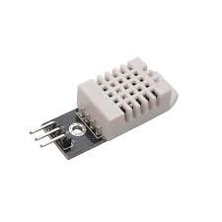
Hình 3: Cảm biến nhiệt độ, độ ẩm DHT22.
DHT22 có 4 chân như hình 3.
Thông số kỹ thuật:
- Đo độ ẩm: 0% – 100% RH sai số 2% RH
- Đo nhiệt độ: -40 ~ 80 độ C sai số 0.5% độ C
Đọc dữ liệu:
Khi MCU (Microcontroller Unit) gửi tín hiệu bắt đầu (start signal), cảm biến nhiệt độ và độ ẩm DHT22 như hình 3 chuyển từ chế độ tiêu thụ năng lượng thấp (low-power-consumption-mode) sang chế độ chạy (running-mode). Khi MCU hoàn thành việc gửi tín hiệu bắt đầu. Cảm biến đo nhiệt độ độ ẩm DHT22 gửi và nhận dữ liệu thông qua một dây tín hiệu DATA, với chuẩn dữ liệu truyền 1 dây.

DHT22 sẽ gửi tín hiệu phản hồi gồm: 40 bit dữ liệu phản ánh độ ẩm, 8 bit biểu thị phần nguyên của độ ẩm, 8 bit biểu thị phần thập phân của độ ẩm, 8 bit biểu thị phần nguyên của nhiệt độ, 8 bit biểu thị phần thập phân của nhiệt độ, và 8 bit check sum để kiểm tra tính chính xác của dữ liệu. Khi DHT22 đang gửi dữ liệu đến MCU, mỗi bit bắt đầu bằng tín hiệu mức thấp kéo dài 50 micro giây. Độ dài của tín hiệu mức cao sau đó quyết định bit đó là "1" hay "0". Dải đo DHT22 có thể đo được nhiệt độ từ -40 độ C đến 80 độ C và độ ẩm từ 0% đến 100% [12].

2. Cảm biến bụi
Cảm Biến Bụi (Laser Optical Dust Sensor) PM2.5 Plantower PMS7003 như hình 4 được sử dụng để đo nồng độ bụi trong không khí. Cảm biến sử dụng tia laser nên có thể xác định nồng độ bụi mịn PM2.5 một cách chính xác, cảm biến có bộ tiền xử lý tích hợp nên dữ liệu trả ra không cần phải qua các bước căn chỉnh mà có thể sử dụng ngay, cảm biến sử dụng giao tiếp UART nên rất dễ giao tiếp với Vi điều khiển cực kỳ thích hợp với các ứng dụng đo chất lượng, quan trắc không khí.
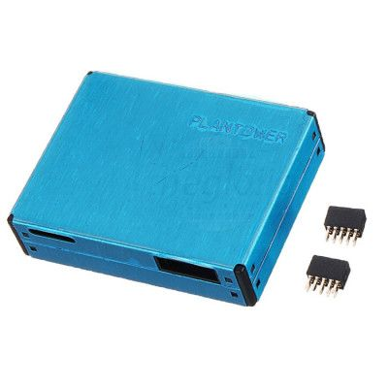

Hình 4: Cảm Biến Bụi (Laser Optical Dust Sensor) PM2.5 Plantower PMS7003
Thông số kỹ thuật:
- Kích thước vật lý: 48×37×12 mm
- Phạm vi đo vật chất hạt: 0.3~1.0 μm, 1.0~2.5 μm, 2.5~10 μm,
- Hiệu suất đếm hạt 50% @ 0.3 μm, 98% @ ≥ 0.5 μm
- Phạm vi hiệu suất (theo tiêu chuẩn PM2.5): 0~500 μg/m³
- Phạm vi tối đa (theo tiêu chuẩn PM2.5): ≥ 1000 μg/m³, độ phân giải: 1 μg/m³
- Thời gian phản hồi: Dưới 1 giây với nguồn hoạt động chỉ 5 VDC và nhiệt độ hoạt động dưới nền nhiệt từ: -10 đến +60° C [13].

3. Cảm biến MQ135
Cảm biến MQ135 hình 5 được sử dụng để đo lường chất lượng không khí và truyền dữ liệu qua cổng I2C. Cảm biến có độ nhạy cao khả năng phản hồi nhanh, độ nhạy có thể điều chỉnh được bằng biến trở, có thể phát hiện các khí NH3, NOx, Ancol, Benzen, khói, CO, CO2.
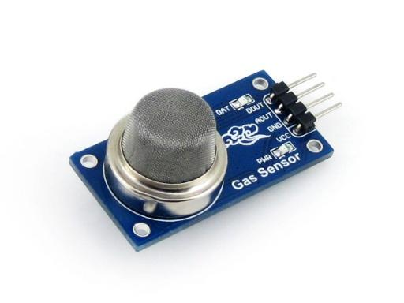
Hình 5: Cảm biến MQ135

Thông số kỹ thuật:
- Điện áp nguồn: ≤ 24VDC
- Điện áp của heater: 5V ±0,1 AC/DC
- Điện trở tải: 2kΩ ÷ 47kΩ
- Điện trở của heater: 33 Ω ± 5%
- Công suất tiêu thụ: ít hơn 800 mW, Kích thước: 32 mm x 20 mm
- Khoảng phát hiện cảm biến 10 ~ 300 ppm NH3, 10 ~ 1000 ppm Benzen, 10 ~ 300 Alcol [14].

4. Màn hình DWIN 7 Inch LCD
Màn hình DWIN 7 Inch LCD Module 800*480 RS232/TTL HMI hình 6 được sử dụng để hiển thị thông tin môi trường.
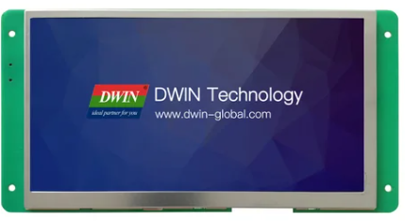
Hình 6: màn hiển thị DWIN 7 Inch LCD
Thông số kỹ thuật:
- Kích thước: 7.0 inch, Độ phân giải: 800x480 pixel
- Màu sắc: 262K màu
- Công nghệ sử dụng: IPS, có độ sáng cao, được trang bị giải pháp Camera Bus FSK

5. Mạch thu phát RF NRF24L01 PA LNA 2.4GHz
Mạch thu phát RF NRF24L01 PA LNA 2.4GHz anten rời hình 7 được sử dụng để gửi và nhận dữ liệu không dây trong mạng cảm biến với khoảng cách có thể truyền tối đa 1000m [7].
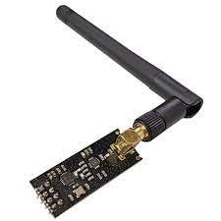
Hình 7: Mạch thu phát RF NRF24L01
truyền thông giữa trung tâm điều khiển và module NRF24L01 sử dụng giao tiếp không dây 2.4GHz. Hệ thống cũng hỗ trợ kết nối với các thiết bị di động và web thông qua Internet.
Thông số kỹ thuật:
- Giao tiếp: SPI
- Dòng tiêu thụ: 45mA
- Tần số sóng: 2.4Ghz
- Công suất thu phát: 20dBm
- Tốc độ truyền nhận tối đa: 2Mbit/s
- Khoảng cách truyền tối đa 1000m

6. Arduino Uno R3
Bộ xử lý trung tâm của hệ thống là Board Arduino Uno R3 như hình 8 được thiết kế trên nền tảng vi xử lý AVR Atmel 8 bit, hoặc ARM Atmel 32-bit mã nguồn mở. Arduino gồm có phần cứng mạch điện tử có thể lập trình được và công cụ phát triển tích hợp IDE (Integrated Development Environment) dùng để soạn thảo, biên dịch code và nạp chương cho board.

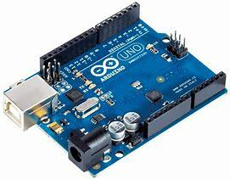
Hình 8: Arduino Uno R3
Thông số kỹ thuật:
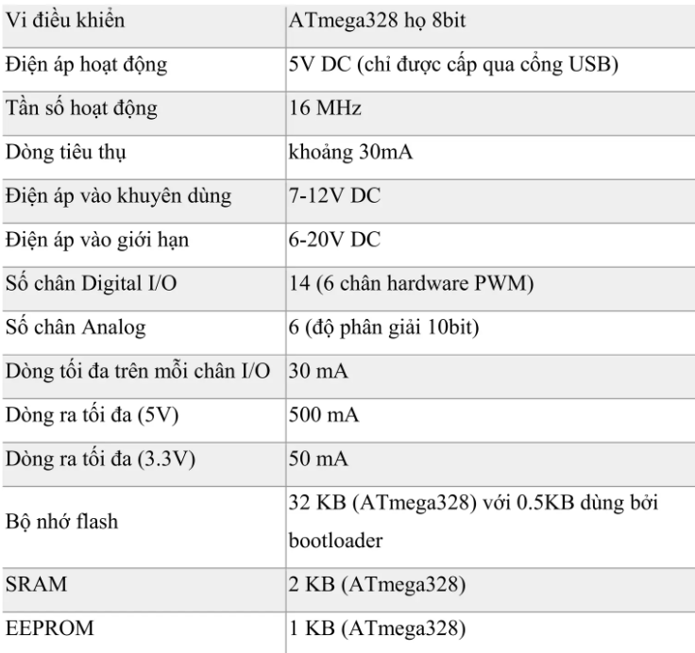

7. ARDUINO ETHERNET W5100
ARDUINO ETHERNET W5100 như hình 9 là một bo mạch mở rộng cho Arduino giúp kết nối Arduino với Internet. Bo mạch này dựa trên chip Wiznet W5100, cung cấp một bộ đếm thời gian mạng (IP) có khả năng TCP và UDP. Nó hỗ trợ tối đa bốn kết nối socket đồng thời.

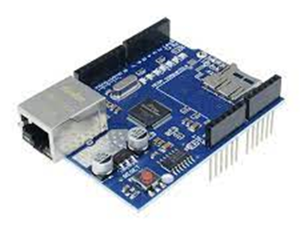
Hình 9: Arduino Ethernet

Thông số kỹ thuật:
- Chip Ethernet: W5100 với buffer nội 16K.
- Hoạt động tại điện áp 5V (được cấp từ mạch Arduino).
- Tốc độ kết nối: 10/100Mb. Kết nối với mạch Arduino qua cổng SPI.
- Để sử dụng phải có board mạch Arduino đi kèm [15].

II. Các phần mềm sử dụng

1. Phần mềm lập trình:
Giới thiệu:
Phần mềm lập trình Arduino IDE là một phần mềm với một mã nguồn mở, được sử dụng chủ yếu để viết và biên dịch mã vào các module Arduino, ESP32, ESP8266.
Nó bao gồm: phần cứng và phần mềm. Phần cứng chứa đến 300,000 board mạch được thiết kế sẵn với các cảm biến, linh kiện
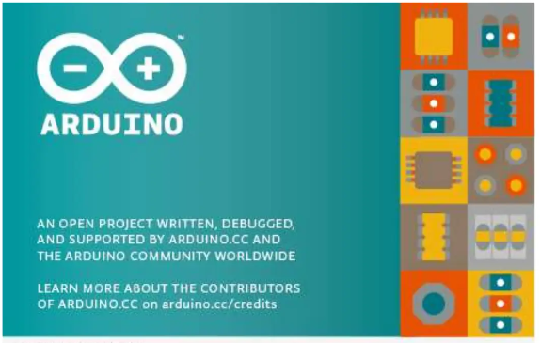
Hình 10: Arduino IDE
Khi người dùng viết mã và biên dịch, IDE sẽ tạo file Hex cho mã. File Hex là các file thập phân Hexa được Arduino hiểu và gửi đến bo mạch bằng cáp USB. Mỗi bo Arduino đều được tích hợp một bộ vi điều khiển, bộ vi điều khiển sẽ nhận file Hex và chạy theo mã được viết
Chức năng của từng phần như sau:
· Nút kiểm tra chương trình: Dùng để kiểm tra xem chương trình được viết có lỗi không. Nếu chương trình bị lỗi thì phần mềm Arduino IDE sẽ hiển thị thông tin lỗi ở vùng thông báo thông tin.
· Nút nạp chương trình xuống bo Arduino: Dùng để nạp chương trình được viết xuống mạch Arduino. Trong quá trình nạp, chương trình sẽ được kiểm tra lỗi trước sau đó mới thực hiện nạp xuống mạch Arduino.
· Hiển thị màn hình giao tiếp với máy tính: Khi nhấp vào biểu tượng cái kính lúp thì phần giao tiếp với máy tính sẽ được mở ra. Phần này sẽ hiển thị các thông số mà người dùng muốn đưa lên màn hình. Muốn đưa lên màn hình phải có lệnh Serial.print() mới có thể đưa thông số cần hiển thị lên màn hình
· Vùng lập trình: Vùng này để người lập trình thực hiện việc lập trình cho chương trình của mình.
· Vùng thông báo thông tin: Có chức năng thông báo các thông tin lỗi của chương trình hoặc các vấn đề liên quan đến chương trình được lập.
· Sử dụng một số menu thông dụng trên phần mềm Arduino IDE: Có vài menu trong phần mềm IDE, tuy nhiên thông dụng nhất vẫn là menu File, ngoài những tính năng như mở một file mới hay lưu một file, phần menu này có một mục đáng chú ý là Example. Phần Example (ví dụ) đưa ra các ví dụ sẵn để người lập trình có thể tham khảo, giảm bớt thời gian lập trình. Hình bên dưới thể hiện việc chọn một ví dụ cho led chớp tắt (blink) để nạp cho mạch Arduino. Ví dụ về led chớp tắt này thường được dùng để kiểm tra bo khi mới
mua về.

2. Phần mềm, nền tảng IoT

2.1 Tìm hiểu về Blynk
Blynk được thiết kế cho Internet of Things. Nó có thể:
- Điều khiển các thiết bị phần cứng từ xa
- Hiển thị dữ liệu cảm biến
- Lưu trữ dữ liệu

2.2 Cách hoạt động của blynk
Có ba thành phần chính trong nền tảng:
- Blynk App - cho phép tạo giao diện cho sản phẩm của bạn bằng cách kéo thả các widget khác nhau mà nhà cung cấp đã thiết kế sẵn.
- Blynk Server - chịu trách nhiệm xử lý dữ liệu trung tâm giữa điện thoại, máy tính bảng và phần cứng. Bạn có thể sử dụng Blynk Cloud của Blynk cung cấp hoặc tự tạo máy chủ Blynk riêng. Vì đây là mã nguồn mở, người dùng có thể dễ dàng thêm sửa xóa các thiết bị và thậm chí có thể sử dụng Raspberry Pi làm server trên app blynk.

- Library Blynk - support cho hầu hết tất cả các nền tảng phần cứng phổ biến - cho phép giao tiếp với máy chủ và xử lý tất cả các lệnh đến và đi. . Tương tự thiết bị phần cứng sẽ truyền dữ liệu ngược lại đến server.
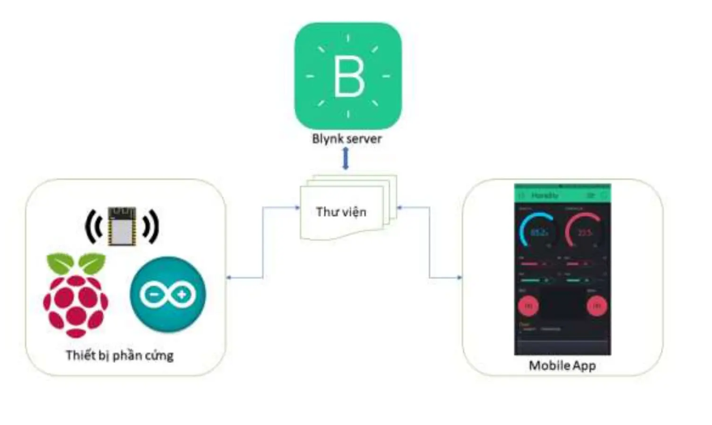
Hình 11: Các thành phần của blynk

2.3 Tính năng, đặc điểm
- Cung cấp API & giao diện người dùng tương tự cho tất cả các thiết bị và phần cứng được hỗ trợ
- Kết nối với server bằng cách sử dụng:
- Wifi
- Bluetooth và BLE
- Ethernet
- USB (Serial)
- GSM

Chương 4: THIẾT KẾ HỆ THỐNG

1.Sơ đồ
a. Sơ đồ nguyên lý
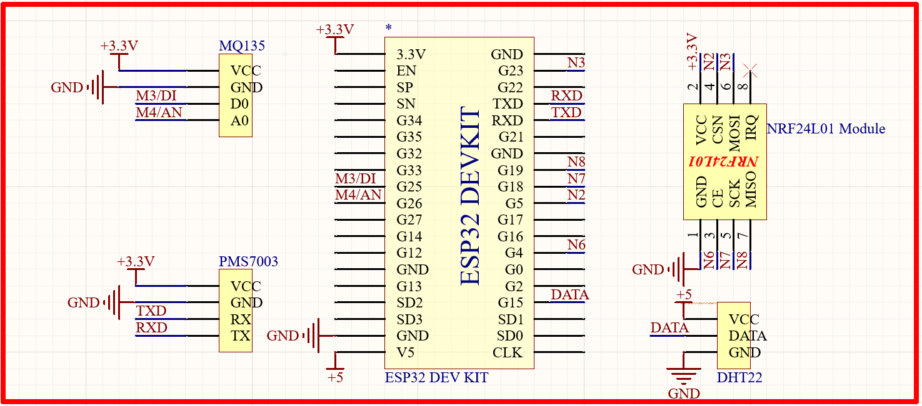

Sơ đồ nguyên lý điểm trung tâm (nút thu)
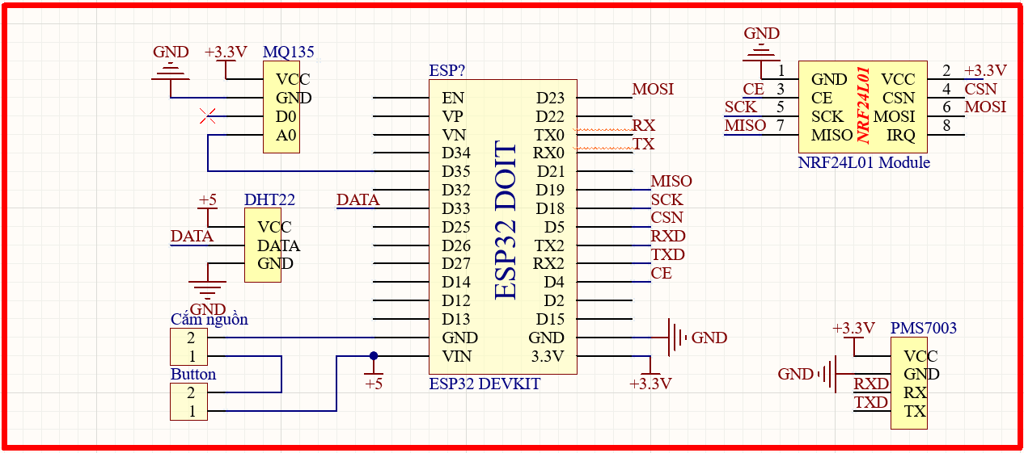

Sơ đồ nguyên lý điểm phụ (nút đo phụ)

b. Hình minh họa
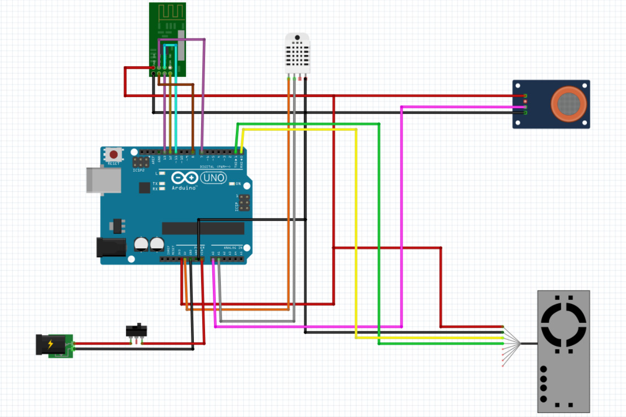
Hình 12: Sơ đồ hệ thống điểm phát
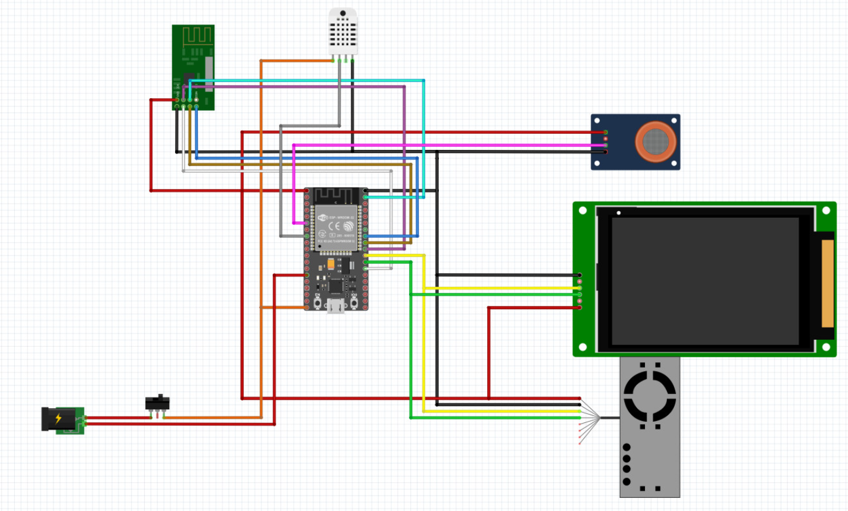
Hình 13: Sơ đồ khối hệ thống điểm trung tâm (điểm thu)

2. Thuật toán lập trình, điều khiển thiết bị phần cứng
Chương trình điều khiển cho MCU được lặp vô hạn theo thuật toán mô tả như trong hình 12a và hình 12b với là điểm thực hiện xử lý thông qua các bước:
a) Điểm phát (điểm đo phụ)
-Bước 1: Bắt đầu chương trình điều khiển cần khai báo chỉ thị tiền xử lý gồm:
+ Khai báo các thư viện của các ngoại vi sử dụng.
+ Định nghĩa các biến, cài đặt các kết nối, truyền thông.
-Bước 2: Khởi tại các kết nối:
+ Nếu sai: Quay trở lại chương trình, thử lại quá trình kết nối.
+ Nếu đúng: Chuyển sang bước 3.
Bước 3: Liên tục đọc các dữ liệu từ cảm biến và xử lý. Tính toán giá trị tương tự quy đổi ra các thang đo.
Bước 4: Gửi dữ liệu đọc được từ cảm biến về điểm trung tâm.
Bước 5: Quay lại bước 3.
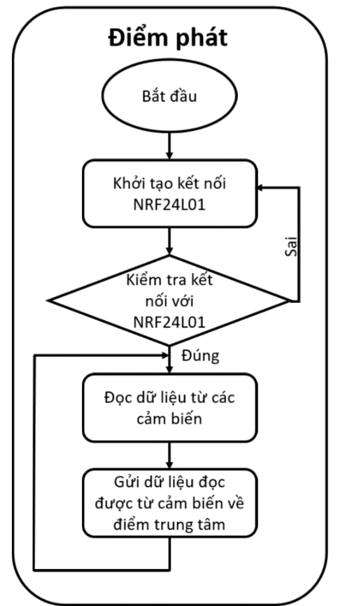

Hình 14: Lưu đồ giải thuật điển phát

b) Điểm trung tâm
Ethernet được tích hợp đối với điểm trung tâm. Được minh họa hình 12b, thông qua các bước:
- Bước 1: Bắt đầu chương trình điều khiển cần khai báo chỉ thị tiền xử lý gồm:
+ Khai báo các thư viện của các ngoại vi sử dụng.
Định nghĩa các biến, cài đặt các kết nối, truyền thông.
+ Cài đặt ngưỡng cảnh báo cho các giá trị thu được từ cảm biến.
Bước 2,3: Khởi tại các kết nối:
Nếu sai: Quay trở lại chương trình, thử lại quá trình kết nối.
+ Nếu sai: Quay trở lại chương trình, thử lại quá trình kết nối.
+ Nếu đúng: Chuyển sang bước 4.
- Bước 4: Liên tục đọc các dữ liệu từ cảm biến và xử lý. Tính toán giá trị tương tự quy đổi ra các thang đo.
- Bước 5: Kiểm tra có dữ liệu từ các điểm gửi về
+ Nếu sai: Quay trở lại kiểm tra.
+ Nếu đúng: Gửi dữ liệu của tất cả các điểm đo lên server.
- Bước 6: Quay lại bước 4.
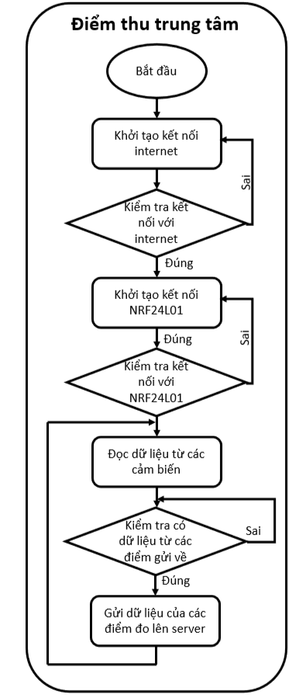
Hình 15: Lưu đồ giải thuật điển trung tâm
(điểm thu)

3. Sản phẩm hoàn thiện

Phần cứng:
Hình 16 thể hiện sản phẩm thực tế sau khi hoàn thiện phần cứng của các điểm đo.Các điểm đo sử dụng nguồn trực tiếp từ điện lưới với điện áp xoay chiều 220VAC. Để phù hợp với nhu cầu hoạt động ngoài trời, mạch điện phần cứng cần được thiết kế các hộp bảo vệ chống nước và bụi như thể hiện trong Hình 14c. Khác với thiết kế của các điểm đo phụ, điểm trung tâm được tích hợp thêm Ethernet vừa thực hiện nhiệm vụ nhận dữ liệu từ xa của các điểm đo vừa thực hiện đo lường các thông số môi trường như các điểm đo phụ và sau đó tổng hợp dữ liệu và truyền lên Server qua Internet.
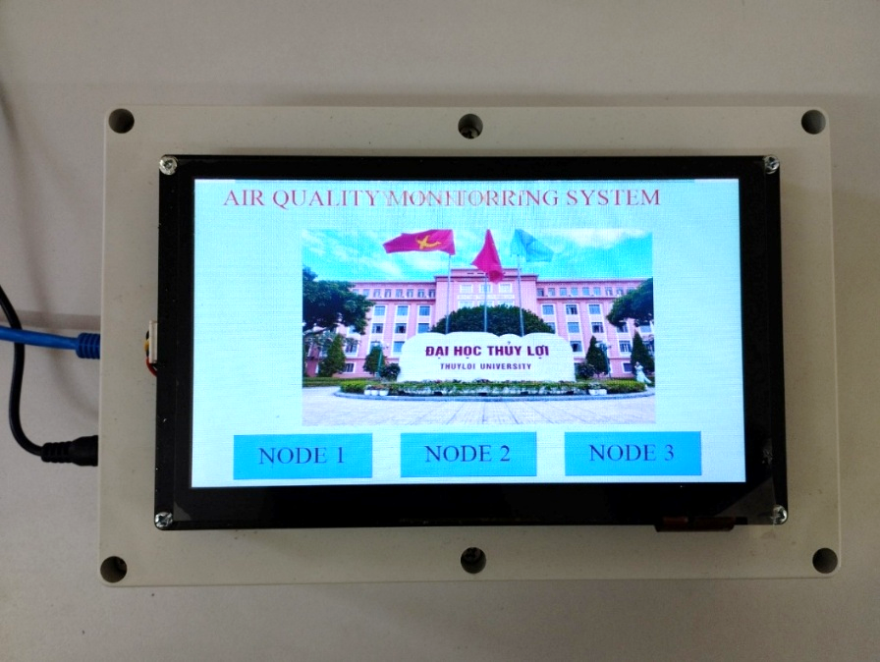
Điểm đo trung tâm
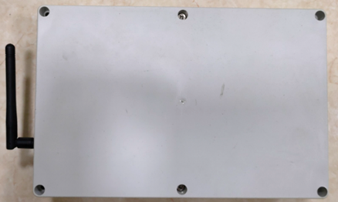

Hình 15: Điểm đo phụ
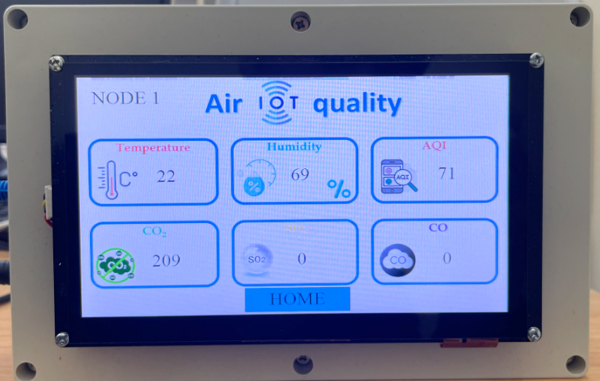
Hình 17: các chỉ số giám sát trên Điểm trung tâm

Giao diện app:
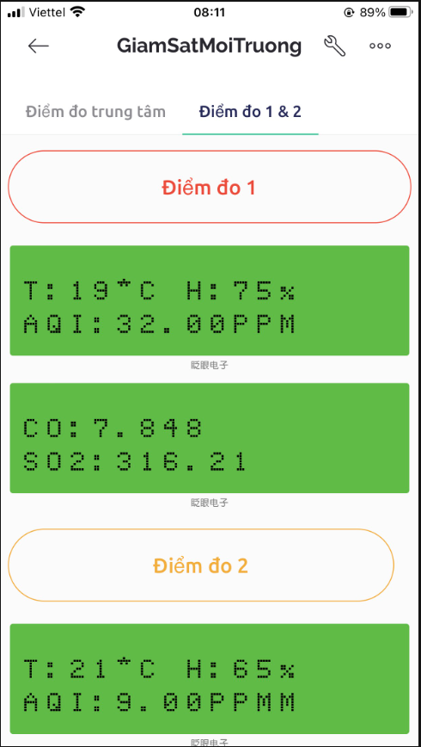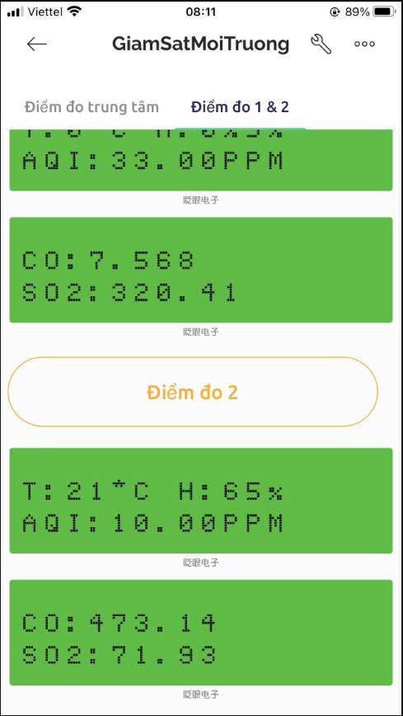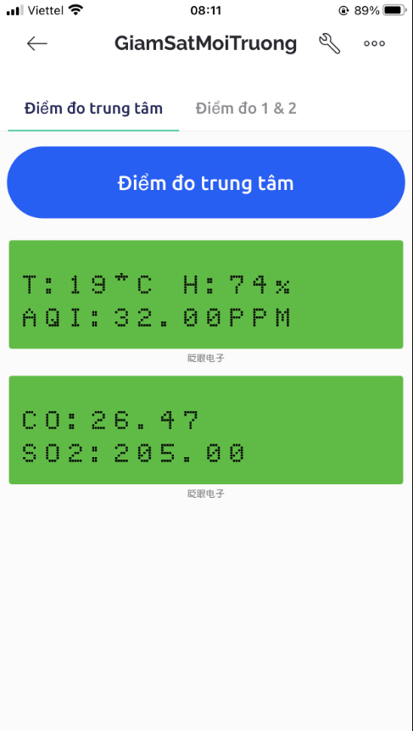

Hình 18: các chỉ số giám sát trên app Mobile/Web

Hạn chế
Trong phạm vi triển khai thử nghiệm sản phẩm của hệ thống còn một số hạn chế:
- Về số lượng các điểm đo còn ít chỉ vì vậy nên chỉ đo được một vùng nhất định, tuy nhiên viên mô hình mạng star có thể dễ dàng mở rộng thêm các điểm đo mới dễ dàng.
- Còn có sai số nhỏ trong quá trình quan trắc như: dung sai của cảm biến, nhiễu do yếu tố của môi trường xung quanh, và thành phần bên trong của linh kiện điện tử.

4. Kết luận
Như vậy với thực trạng môi trường như hiện nay thì mở rộng điểm đo quan trắc môi trường là việc hết sức cần thiết. Nhóm tác giả đã thực hiện thành công hệ thống quan trắc môi trường bằng cách kết hợp hai phương thức truyền thông bằng mạng cảm biến không dây sử dụng sóng siêu cao tần ở tần số 2,4GHz và Ethernet, hệ thống đo lường được các thông số quan trọng của môi trường gồm: nhiệt độ, độ ẩm, và các loại khí độc hại như: S02, CO, N02, NH3, cũng như các loại bụi mịn lơ lửng: P2.5, P10. Hệ thống gồm có ba điểm đo sẽ gửi dữ liệu đo được liên tục lên Server theo thời gian thực và lưu trữ trên thẻ nhớ flash. Trên giao diện web, quản trị viên có thể liên tục theo dõi giá trị hiện tại hay sự biến đổi thông số giữa các điểm đo, nhận cảnh báo khi quá ngưỡng cho phép. Các giới hạn an toàn của không khí có thể được cài đặt theo một chuẩn của bộ y tế để đưa ra cảnh báo cụ thể cho người dùng. Lịch sử của toàn bộ quá trình hoạt hệ thống có thể được lưu lại hoặc xuất ra file sheet thuận tiện cho việc phân tích và tổng hợp hoặc đưa ra dự đoán.

5. Hướng phát triển
Để khắc phục các giới hạn còn tồn tại và ứng dụng vào thực tế thì cần bổ sung nhiều điểm đo và nhiều cảm biến ở nhiều vị trí hơn.
Nâng cao khả năng kết nối bằng cách tăng chất lượng của các loại anten sử dụng cho module NRF24L01 và sự nâng cao tính ổn định của nguồn cung cấp tín hiệu Internet.
Tìm cách khắc phục giảm độ nhiễu do môi trường gây ra bằng những loại cảm biến có chất lượng cao hơn.

TÀI LIỆU THAM KHẢO

[1] IQAir, "Các thành phố ô nhiễm nhất." Các thành phố ô nhiễm nhất thế giới. Xếp hạng thành phố ô nhiễm nhất dựa trên nồng độ PM2.5 trung bình hằng năm (μg/m³), Dec. 2023.
[2] IQAir, "Chất lượng không khí tại Hà Nội. Chỉ số chất lượng không khí (AQI) và ô nhiễm không khí PM2.5 tại Hà Nội." Dec. 2023.
[3] IQAir, "Cộng Tác Viên Dữ Liệu Chất Lượng Không Khí." Dec. 2023.
[4] Phan Trần Đăng Khoa Vũ Vân Thanh, Huỳnh Thanh Tùng, Võ Văn Tài, "HỆ THỐNG IOT CHO QUAN TRẮC TỰ ĐỘNG CHẤT LƯỢNG KHÔNG KHÍ DỰA TRÊN CHỈ SỐ VN_AQI," in TẠP CHÍ KHOA HỌC VÀ CÔNG NGHỆ - ĐẠI HỌC ĐÀ NẴNG vol. 19, ed, May. 2021, p. 1. (May. 2021).
[5] Tô Anh, "Chất lượng không khí xấu, Hà Nội xếp thứ 3 thế giới về ô nhiễm không khí ", Tạp Chí Điện Tử Môi Trường và Cuộc Sống, Dec. 2023.
[6] Bộ Tài Nguyên và Môi Trường, "Quyết định số 1459/QĐ-TCMT về việc ban hành hướng dẫn kỹ thuật tính toán và công bố chỉ số chất lượng không khí việt nam (VN_AQI)." Nov. 2019.
[7] Nguyễn Mạnh Hùng, "Sử dụng Module NRF24L01 - Thu phát sóng vô tuyến 2.4GHz với Arduino," ed: Nshop, Dec. 2015.
[8] Etinosa Noma-Osaghae Kennedy Okokpujie, Odusami Modupe, Samuel John and Oluga Oluwatosin, "A SMART AIR POLLUTION MONITORING SYSTEM," in International Journal of Civil Engineering and Technology (IJCIET) vol. 9, ed. Scopus Indexed, Sep. 2018, pp. 799–809.
[9] Pandis S Seinfeld JH, Atmospheric chemistry and physics: “From air pollution to climate change”. New York: John Wiley (in E), 2006.
[10] M Arunkumar Dr. M. Krishnamoorthi, R G Chandini, T Deepika, J Mohamed Yazar, "IOT based Air Quality Monitoring System," in International Journal for Research in Applied Science & Engineering Technology (IJRASET) vol. 8, ed, July. 2020.
[11] M. Nottingham R. Fielding, J. Reschke, "HTTP Semantics," ed: Internet Engineering Task Force (IETF), June. 2022, pp. 3.3. Connections, Clients, and Servers. (June. 2022).
[12] Thomas Liu, "DHT22 Datasheet - Humidity & Temperature sensor," ed: SparkFun Electronics, 3. 2021.
[13] Plantower Technology, " Digital universal particle concentration sensor PMS7003 series data manual " ed: Zhou Yong, June. 2006.
[14] Henan HanWei Electronics, "Technical data, MQ135 Gas Sensor for Air Quality," ed: WINSEN [Zhengzhou Winsen Electronics Technology Co., Ltd.], 2015.
[15] Arduino, "Arduino Ethernet Datasheet," ed, 2016.
[16] Bộ Tài nguyên và Môi trường, Tổng cục môi trường. “QCVN 05:2009/BTNMT – Quy chuẩn kỹ thuật quốc gia về chất lượng không khí xung quanh”, 2009.
[17] Bộ Tài nguyên và Môi trường, Tổng cục môi trường. “Quyết định số 1459/QĐ-TCMT về việc ban hành hướng dẫn kỹ thuật tính toán và công bố chỉ số chất lượng không khí việt nam (VN_AQI)”. 2019.

